1. IO PAD的滤波

SDA和SCL都属于芯片的引脚信号，相对i2c控制器来说都是异步信号，通常会至少采用两级dff对其进行同步处理。若I2C传输速率较快，内部还会对信号进行滤波处理。

1. I2C的上拉电阻

在一些PCB的layout中，常常可以看到在I2C的通信接口处，会接入一个4.7K的电阻，

有些芯片的datasheet有明确要求，有些则没有。这是因为有些芯片的IO内部做了上拉电阻，就省去了外部的上拉电阻。大多数情况下，I2C接口采用开漏(Open Drain)机制，器件只能输出低电平，无法主动输出高电平，只能通过上拉电阻Rp将信号线拉至高电平，因此上拉电阻是必须的，如图 1所示。

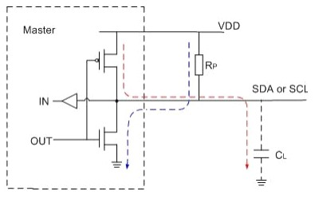

图 1 I2C 接口

如图 1所示，通过上拉电阻Rp将总线电压拉至高电平，芯片内部通过打开下方的NMOS管将总线电压拉至低电平。所以从这个角度也就不难理解为何I2C的起始位要定义成SCL为高电平时，SDA线拉低。这是因为拉低SDA和SCL需要打开NMOS，会增加功耗与发热，这是工程设计中不想要看到的，因此协议才会设计成SDA和SCL空闲状态都为高电平。

与上拉电阻相关的有两个问题，功耗与速度。上拉电阻与总线电容形成的RC太大的话会影响总线的上升时间和下降时间从而影响通讯数据的准确性。如果想减低功耗，就必须尽可能增大电阻以减小电路各部分的电流消耗从而降低整体功耗，二者是一对矛盾体，需要权衡。